BOLETÍN DE INFORMACIÓN DEL BURJASSOT, C.F.
DECANO DEL FÚTBOL DE LA COMUNIDAD VALENCIANA
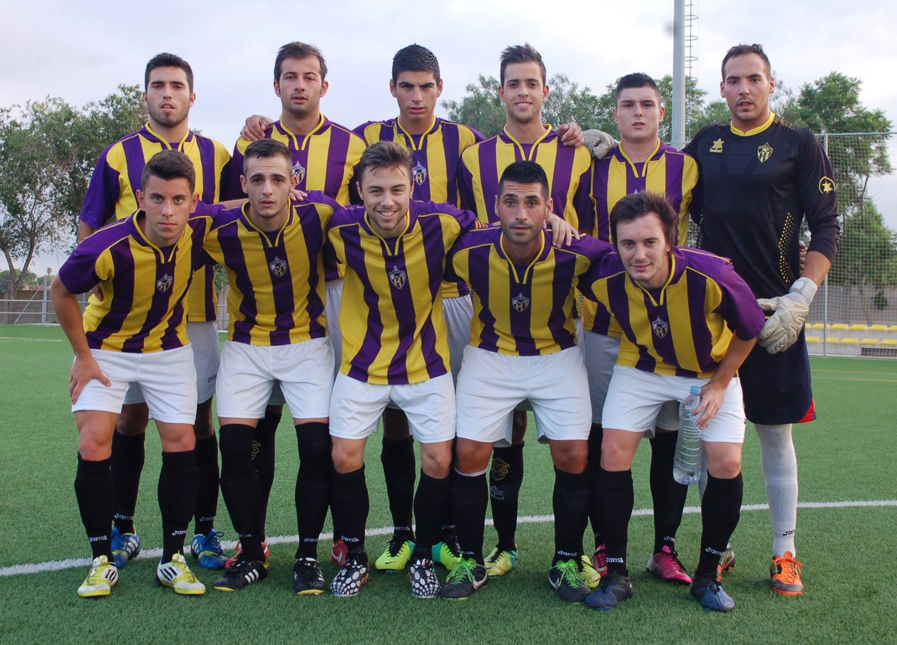

PRESENTACIÓN PRIMERA PLANTILLA BURJASSOT, C.F.
Sábado, 9 de Agosto de 2014

C. D. A L C O Y A N O
B U R J A S S O T, C. F.
Nº 37

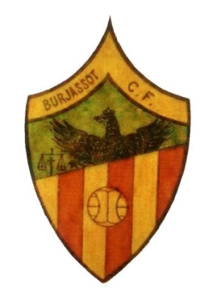
Todo un honor poder dirigirme a ustedes desde estas líneas. Bienvenidos a "EL DECANO" 2014-2015. Sirva la palabra Decano para identificar dos conceptos: Boletín y Club.
Un equipo, el Burjassot, C.F. que arranca su 101 aniversario. Y lo hace desde una filosofía clara: recuperar nuestra historia. Ser lo que siempre fuimos, un equipo "de poble", orgulloso de nuestros orígenes y de nuestra historia. Un equipo crecido desde la humildad y respetado en todo el orbe regional. Un equipo que llenaba y motivaba Los Silos, empujados por una afición que respetaba el compromiso de unos jugadores para con su gente.
Queremos hacer que se sientan orgullosos de unos jugadores que darán todo por defender este centenario escudo. El objetivo deportivo, evidentemente, lo marcarán los resultados, pero el objetivo social debe de ser que todos: Directivos, Estamentos Oficiales y Aficionados, estemos unidos y hagamos fuerza para alcanzar lo máximo.
La Escuela volverá a dignificarse. Se han implantado métodos novedosos y profesionales encaminados a que cada jugador sienta que puede alcanzar la meta de jugar en el primer equipo. Es un proyecto ambicioso, a largo plazo, pero con más de un siglo a nuestras espaldas, las prisas no son nuestro enemigo.
Nadie duda que habrá problemas, que la economía está muy tocada, pero es el momento de la ilusión. De empezar de cero para coger impulso, de aportar imaginación y trabajo, y los resultados llegaran . Sólo les ofrecemos eso: trabajo.
Para ustedes queda la diversión y la ilusión por apoyar, animar y defender a un grupo de chavales que cogen el testigo y el peso de toda nuestra historia.
Me acojo a unas palabras, dichas en otro contexto, por un Presidente del Burjassot, C.F. hace casi 90 años: "Seremos un Club de pueblo, pero nadie se reirá jamás del Burjassot, C.F.".

¡¡ Avant Burjassot !!

Juanjo Huesca Vargas

BURJASSOT, C.F. TEMPORADA 2014 - 2015
PLANTILLA
DEMARCACIÓN | NOMBRE | EDAD | CLUB PROCEDENCIA
PORTEROS | JOSE LUIS RACERO ROBLES | 25 | U.D. BENICALAP
 | JORGE CERDA GOMEZ | 19 | U.D. ALMANSA
DEFENSAS | PASCUAL DOMINGO CLIMENT - PASCU | 20 | BURJASSOT, C.F.
 | ANGEL CANO MORO | 19 | BURJASSOT, C.F.
 | SERGIO VIRSEDA MOYA | 19 | BURJASSOT, C.F.
 | DANIEL ROSELLO LOPEZ - CHIQUI | 29 | C.F. LLIRIA
 | ARTURO PONCE MAIRENA - AUTIVO | 24 | HELLIN DEPORTIVO
 | CARLOS PIQUER ALCAYDE | 20 | C.F. ALBUIXECH
 | LORENZO MANSO GOMEZ - LOREN | 20 | U.D. J. BARRIO DEL CRISTO
MEDIOS | GUILLERMO BLANCO RODRIGUEZ | 21 | BURJASSOT, C.F.
 | JUANVI FOMBUENA VIANA | 21 | BURJASSOT, C.F.
 | TOMAS AGUILAR FAS | 20 | BURJASSOT, C.F.
 | AMADEO SEMPER PONT | 19 | BURJASSOT, C.F.
 | SERGIO MONTANER MARTINEZ | 28 | TORRENT, C.F.
 | CRISTIAN MARTI BLANCO | 24 | PAIPORTA, C.F.
 | CESAR BENITEZ DE LA TORRE | 22 | RECAMBIOS COLON, C.D.
 | RAFAEL LLAMAS VALERO | 19 | TAVERNES BLANQUES, C.F.
 | IGNACIO FEMENIA CARBONELL | 19 | TAVERNES BLANQUES, C.F.
DELANTEROS | RAFAEL PUCHOL MOLINA | 37 | ALGEMESI, C.F.
 | LUCAS LIÑAN MORENO | 24 | HELLIN DEPORTIVO
 | ADRIAN MINGUEZ MILLAN - ADRI | 19 | U.D. ALMANSA
 | PASCUAL SANCHEZ TOLEDO - PASCU SANCHEZ | 19 | LEVANTE, U.D. D.H.J.
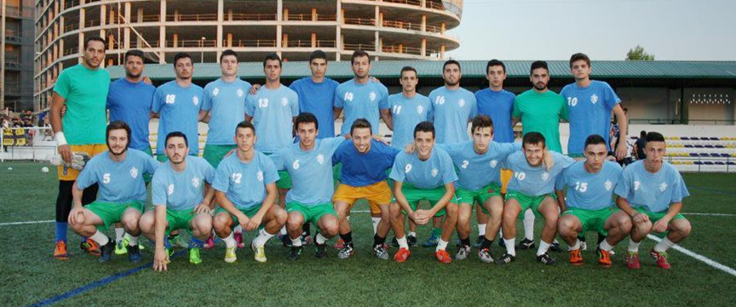

CUERPO TECNICO
ENTRENADOR | FERNANDO GARCIA GARCIA
SEGUNDO ENTRENADOR | GERMAN GARCIA DIAZ
AYUDANTE - SCOUTING | NATHANAEL PEREZ
PREPARADOR FISICO | ALVARO ESTRADA LUNA
AYUDANTE SANITARIO | EULALIO LAZARO VALERO
DELEGADOS | MANUEL MURCIA PARDO
 | MATEO PUCHADES HERNANDEZ
UTILLEROS | JOSE VAZQUEZ BELENGUER
 | JUANELE GARCIA MADRIGAL
EL EQUIPO QUE NOS VISITA
CLUB DEPORTIVO ALCOYANO
El Club Deportivo Alcoyano tiene su fecha de fundación el 13 de septiembre de 1928. Es el equipo representativo de la ciudad alicantina de Alcoy. En la actualidad milita en la Segunda División B Nacional. Juega sus partido en el mítico campo de El Collao, inaugurado en 1921, con más antigüedad que el propio equipo.
Ha sido tres veces Campeón de Liga de Segunda División, una vez Campeón de Liga de Segunda División B y cinco veces Campeón de Liga de Tercera División. Ha jugado cuatro temporadas en Primera División.
Sus colores oficiales son camiseta a rayas verticales azules y blancas, pantalón y medias azules.
Su primera visita en partido oficial fue en la temporada 1940-1941 militando en Primera Categoría Regional, Campo El Basot, 13 de octubre de 1940 - Burjassot, C.F. 3 ( Cervera 2 y Felipe, este jugador que sería el primer fichaje de un jugador del Burjassot, C.F. por parte del C.A. Alcoyano) C.D. Alcoyano 0.
La última visita al Campo de Los Silos fue en la temporada 2003 - 2004, Tercera División, 9-5-2004, con el resultado de Burjasot, C.F. 1 (Mendoza) - C.D. Alcoyano 1.

EL ORIGEN DE LA EXPRESIÓN "TENER MAS MORAL QUE EL ALCOYANO"
Esta expresión se refiere al C. D. Alcoyano y hay dos teorías sobre el origen de la expresión.
La primera dice que la leyenda se gestó en 1948 durante un partido de Copa, cuando el conjunto de Alcoy caía goleado. Según esta tesis, el árbitro dio por finalizado el encuentro a falta de un minuto y los jugadores corrieron hacia él para pedirle que se disputaran los 60 segundos que restaban. Mantenían la moral y confiaban ciegamente en una remontada imposible.
La segunda teoría dice de que la leyenda tiene su origen en un partido de Liga cuando el Alcoyano militaba en Tercera división. Perdía por 13-0 y sus futbolistas no paraban de darse ánimos en la creencia de que la victoria todavía era posible.

«La frase tiene más de leyenda que de realidad. No se refiere a un partido. Define el espíritu de un equipo luchador, formado por gente del pueblo».
EL DECANO RADIO
TODOS LOS JUEVES DE 7 A 8 DE LA TARDE, EN EL DIAL 93.8 DE LA FM EN "BURJASSOT RADIO". POR INTERNET EN www.burjassot.org TODA LA INFORMACION DEL BURJASSOT, C.F. EN EL PROGRAMA "EL DECANO RADIO"
C.F.ATCO.MONCADENSE 2 BURJASSOT, C.F. 1
PRIMER PARTIDO DE PRETEMPORADA - ENTRE LOS MINUTOS 85 Y 88 SE LOGRARON LOS GOLES - GEORGE AUTOR DEL PRIMER GOL DE LA TEMPORADA

4 de agosto de 2014
Primer partido de pretemporada para el conjunto dirigido por Fernando García.
La falta de minutos de juego y rodaje lógicos en este primer encuentro supuso que los locales superaran al Decano por 2-1.
En el tramo final del encuentro se lograron los 3 goles. En el minuto 85 se adelantó el C.F.Atco. Moncadense, igualando George para el Decano en la siguiente jugada, logrando el conjunto local el 2-1 a los 88 minutos.
Partido igualado en el que ambos conjuntos dispusieron de más ocasiones y que los locales supieron aprovechar mejor.

BURJASSOT, C.F. 3 C.F. HISTORICS 0
PRIMERA VICTORIA DE LA PRETEMPORADA
PASCU SANCHEZ, BENITEZ Y EL CANTERANO AMADEO AUTORES DE LOS GOLES

6 de agosto de 2014
Cuarenta y ocho horas después de la derrota en La Pelosa de Moncada ante el C.F. Atlético Moncadense, el Burjassot, C.F. disputaba en Los Silos su segundo partido de pretemporada.
Con una victoria por 3-0 saldó este encuentro el Decano. En una primera parte poco animada y bastante igualada sin casi ocasiones de gol se llegó al descanso con el 0-0 inicial.
En cambio en la segunda parte con un explosivo arranque, Pascu al minuto de la reanudación tuvo la primera ocasión de colocar el 1-0. En el 48 Pascu Sánchez consiguió adelantar al Decano . Benítez de gran disparo desde fuera del área establecía a los 69 minutos el 2-0 y Amadeo faltando 15 minutos para la conclusión establecía el definitivo 3-0.
El dato más importante del partido es que un jugador de la cantera, Amadeo, logró anotar un gol, haciendo mucho tiempo que un juvenil no marcaba con el primer equipo. El último en lograrlo fue en la 2006-2007 en un Burjassot, C.F. - C.F. Torrevieja cuando Tarancón en el 92 de juego marcaba el 4-0 para el Decano.

LA BURJATECA DEL DECANO
LA BURJATECA DEL DECANO ES UNA PAGINA WEB CON LA FINALIDAD DE RECOPILAR TODA LA INFORMACION POSIBLE Y TENERLA RECOPILADA PARA QUE TODO EL MUNDO PUEDA TENER ACCESO A CUALQUIER TIPO DE FONDO DE ARCHIVO DEL BURJASSOT, C.F.
PARA CUALQUIER DUDA, FACILITAR INFORMACIÓN (FOTOS, VIDEOS, DATOS HISTÓRICOS), SUGERENCIAS O SI ALGUIEN QUIERE COLABORAR CON LA BURJATECA DEL DECANO PODEIS CONTACTAR POR CORREO ELECTRONICO:
laburjatecadeldecano@hotmail.com burjassoteldecano@hotmail.com cazorlita77@hotmail.com
En cualquiera de estas direcciones de correo electrónico podéis contactar con la Burjateca del Decano.

V Á Z Q U E Z
Hoy el Burjasot, C.F. rinde homenaje a una persona especial y muy querida por la afición de El Decano, persona que ha dejado una profunda huella en el fútbol de la Comunidad Valenciana, persona muy querida y respetada es JOSÉ VÁZQUEZ BELENGUER (El Señor Vázquez).

Como en cada partido, con paso inseguro y lento, se desplaza por la tribuna a los vestuarios del equipo local. Tiene su preocupación, el Burjassot, C.F. tiene que lucir sus mejores galas, pues juega El Decano. Después ocupará su sitio de siempre, su silla blanca, con su peculiar gorra y tras unas gafas que esconden su mirada, siempre solitario, solo acompañado por sus recuerdos, presenciará el partido.
Empieza el partido y por su mente pasan en unos segundos sus ochenta y tres años. Sus vivencias, sus alegrías y sus penas, sus amigos y compañeros, los que se fueron y los que están, su familia...
Una nueva temporada, y ya son? Nuevos jóvenes con sus ilusiones, las mismas que tenía el a finales de los cuarenta. Aquel joven defensa central. Su primer equipo El Colmena, C.F. del Barrio de la Finca Roja en Valencia, o la Peña Lujan de Patraix, El Sorolla, C.F. del barrio de la Calle Bailén, o su último equipo el Albuixech, C.F. El colgado de botas, su adiós. Cuantos recuerdos.. Su paso por el equipo de su pueblo el Ribarroja, C.F. y como consiguió llevarse a la "Perla del Decano" a Sapiña. Sus cuarenta años en la Federación de Fútbol de la Comunidad Valenciana, donde tiene muy buenos compañeros y ha hecho grandes amigos. Pasa por su mente el recuerdo de una persona especial, su "segundo padre", Don José Baixauli. Su llegada al Burjassot, C.F., hace más de veinte años, gracias al presidente José Bernat. Las dos entidades que son su vida, son su segunda casa, la Federación de Fútbol de la Comunidad Valenciana y el Burjassot, C.F.
El fútbol me lo ha dado todo y salvo algunas pataditas que he olvidado "me lo he pasado de puta madre".
Un pitido lo hace volver en si, el partido ha terminado. Pregunta por el resultado -hemos ganado tres a cero-. la sonrisa aparece en su rostro.

FERNANDO GARCÍA
UN ENTRENADOR "DE LA CASA" PARA UN NUEVO PROYECTO
Fernando García García, un burjasotense de 34 años, ha sido la persona elegida para comandar la nave gualdimorada en la temporada 2014-2015.
Hombre formado en las filas del Burjassot, C.F. goza ya, pese a su juventud, de un amplio currículum como entrenador.
Tras jugar en todas las categorías del fútbol base desde 1989, terminó su aventura en el filial, jugando luego en varios equipos a nivel regional.
Como entrenador, ha estado en todas las categorías de la Escuela del Burjassot, C.F. con notables resultados. También ha entrenado, ya en categoría amateur al C.F. Marchalenes, F.C. Benaguasil, Massanassa, C.F. (ascenso) y C.D.F.B. L'Eliana.

¿Cómo afrontas el reto de entrenar al Burjassot, C.F.?
Con ilusión, ganas y respeto. Entrenar al equipo de tu pueblo, que sea el Decano y ante tu gente es una responsabilidad para hacer algo importante en el campeonato liguero.
¿Qué objetivos te marcas?
Creo que el objetivo debe ser afrontar todos los partidos con la máxima exigencia. El Decano, independientemente de los resultados, debe afrontar todos los encuentros como una final. La clasificación nos marcará el objetivo. Partido a partido, como se dice.
Cuéntale a la afición que podemos esperar del equipo este año
La afición verá un equipo muy joven, con "hambre de fútbol", muy físico y con mucha calidad y que se dejará la piel en cada partido. Muchos jugadores pasaron por las categorías inferiores, demostraron su calidad en otros clubes y vienen a reivindicarse.
Muchas gracias Fernando, y suerte.
Juanjo Huesca

PASES DE SOCIOS Y ABONADOS
TEMPORADA 2014 - 2015
Con el comienzo de una nueva temporada, pasamos a enumerar como quedan los precios de los pases de Socios y Abonados, así como las posibles ofertas a las que acogerse.
SOCIOS DE NÚMERO
Este pase, que da derecho a participar en la gestión del Decano (capacidad de voz y voto en Asambleas), reduce drásticamente su valor, pasando de 150 €, a 100 €, según se aprobó en reciente Asamblea Ordinaria.
Se pretende con ello atraer, concienciar y democratizar más el Club, generando una mayor masa social que participe en los designios del Decano.
Para obtener este pase, es necesario contar con el aval de dos Socios en activo, comunicarlo en oficinas y ser aprobado por la Junta Directiva.
ABONADOS
El pase normal se mantiene en 20 €. El Club mantiene el derecho de programar un máximo de dos Días del Club, ofreciendo entradas a precios especiales para los Señores Abonados. En caso de alcanzar promoción de ascenso (fuera de liga regular), también se ofrecerían precios especiales.
OFERTAS
Las siguientes ofertas, a las que pueden acogerse, no son acumulativas. El abonado decidirá cual puede interesarle. Estas medidas sirven para paliar los problemas económicos que mucha gente está padeciendo, y con el fin de atraer más gente al Campo Los Silos.
NUEVO ABONADO
Todo abonado que se presente con un nuevo abonado, abonará 20€ por su pase y 10€ por el de su amigo. Imprescindible que su amigo no haya sido abonado el año anterior.
PASE FAMILIAR
Cualquier unidad familiar, a partir de dos personas, pueden acogerse a esta modalidad. El primer pase cuesta 20€ y los restantes 10€ (hasta 5 unidades). Los pases irán a nombre del "cabeza de familia", que sería el portador y responsable del número de abono.
PASE COLECTIVO
Dirigido a grupos o instituciones de más de 30 personas. Los pases serán nominales a un precio de 10€ cada uno. El Club debe tener un registro de todos los nombres, y el número de abono será a título particular.
Para más información pueden dirigirse a las oficinas del Club, donde sus dudas serán atendidas.

